МИНИСТЕРСТВО ОБРАЗОВАНИЯ РЕСПУБЛИКИ БЕЛАРУСЬ
Учреждение образования «БЕЛОРУССКИЙ ГОСУДАРСТВЕННЫЙ
ТЕХНОЛОГИЧЕСКИЙ УНИВЕРСИТЕТ»
Факультет Информационных технологий
Кафедра Информационных систем и технологий
Специальность 6-05-0612-01 «Программная инженерия»
ПОЯСНИТЕЛЬНАЯ ЗАПИСКА КУРСОВОГО ПРОЕКТА
по дисциплине «Компьютерные языки разметки»
Тема «Веб-сайт «Автовокзала»
Исполнитель
студент 1 курса 10 группы ______________ Н.Н.Брагин
подпись, дата
Руководитель
Старший преподаватель ______________ Е.В. Барковский
должность, учен. степень, ученое звание подпись, дата
Допущен(а) к защите __________________________________ _______________
__________________________________ _______________
__________________________________ _______________
дата, подпись
Курсовой проект защищен с оценкой
Руководитель _______________ ___________ Е.В. Барковский
подпись дата инициалы и фамилия

Минск 2026
СОДЕРЖАНИЕ
Введение 3
1. Постановка задачи 4
1.1 Обзор аналогичный решений 4
1.2 Техническое задание 6
1.3 Выбор средств реализации программного продукта 8
1.4 Вывод 9
2. Проектирование страниц веб-сайта 10
2.1 Выбор способа вёрстки 10
2.2 Выбор стилевого оформления 11
2.3 Выбор шрифтового оформления 12
2.4 Разработка логотипа 12
2.5 Разработка пользовательских элементов 14
2.6 Разработка спецэффектов 15
2.7 Вывод 17
3. Реализация структуры веб-сайта. 19
3.1 Структура HTML-документа. 19
3.2 Добавление таблиц стилей SCSS и CSS 22
3.3 Использование стандартов XML (SVG) 24
3.4 Управление элементами DOM 26

Введение
В современном мире цифровые технологии играют важную роль в организации транспортной инфраструктуры. Веб-сайты автовокзалов позволяют пользователям получать актуальную информацию о расписании рейсов, стоимости билетов, а также осуществлять онлайн-бронирование.
Целью курсового проекта является разработка веб-сайта автовокзала, обеспечивающего удобный доступ пользователей к информации о рейсах и возможность взаимодействия с системой.
Для достижения поставленной цели необходимо решить следующие задачи:
- провести анализ аналогичных веб-ресурсов;
- определить структуру и функциональные возможности сайта;
- разработать техническое задание;
- выбрать средства реализации;
- создать макет и структуру веб-сайта.
Актуальность темы обусловлена необходимостью автоматизации процессов покупки билетов и предоставления информации в удобной форме. Использование веб-сайтов позволяет снизить нагрузку на кассы, повысить удобство для пользователей и ускорить процесс обслуживания.
Целевая аудитория веб-сайта:
- пассажиры междугороднего транспорта;
- туристы;
- пользователи, приобретающие билеты онлайн;

1. Постановка задачи

1.1 Обзор аналогичный решений
Перед началом непосредственного проектирования пользовательского интерфейса и разработки программной логики собственного веб-ресурса был проведен тщательный анализ существующих на рынке аналогичных решений. Изучение программных продуктов конкурентов и смежных сервисов позволяет выявить лучшие отраслевые практики в области проектирования пользовательского опыта (UX), а также избежать типичных ошибок при построении графического интерфейса (UI). В условиях современного рынка пассажирских перевозок пользователи ожидают от веб-ресурсов высокой скорости работы, интуитивной понятности и возможности совершить целевое действие с минимальным количеством кликов. Для проведения сравнительного анализа были выбраны два ресурса, демонстрирующие принципиально разные подходы к реализации поставленных задач: крупная международная онлайн-платформа (сайт-агрегатор) Infobus.by и официальный информационный портал типичного регионального транспортного узла Autovokzal46.ru.
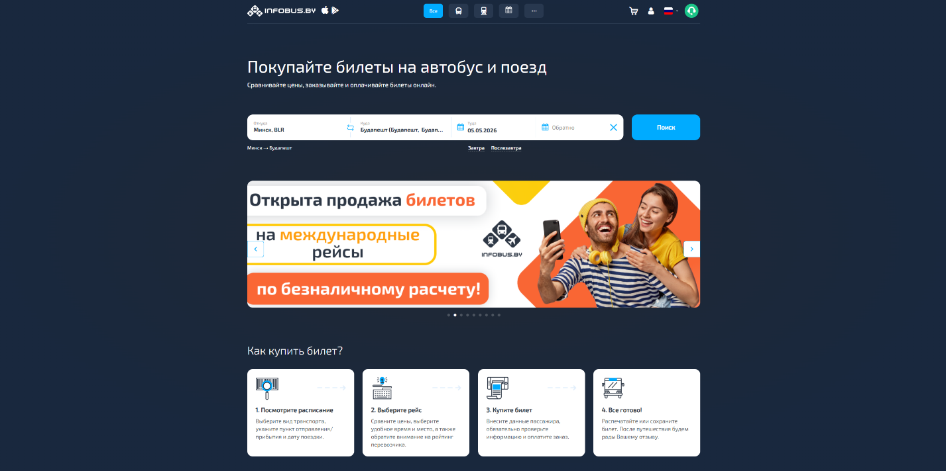
Первым объектом исследования выступила масштабная информационная система Infobus.by, представляющая собой агрегатор для поиска и покупки билетов на различные виды транспорта. Данный ресурс отличается современным, интуитивно понятным и полностью адаптивным веб-дизайном, который корректно отображается на экранах с любым разрешением. Ключевым достоинством системы является грамотное распределение визуального веса на главной странице: центральное место занимает лаконичная и функциональная форма поиска билетов, которая сразу вовлекает пользователя в процесс взаимодействия и побуждает к совершению конверсионного действия. Процесс оформления билета спроектирован с учетом когнитивной психологии и разбит на логичные, последовательные шаги, что снижает вероятность ошибки со стороны пользователя. Кроме того, в системе реализован многофункциональный личный кабинет, поддерживается мультиязычность и динамический выбор валюты оплаты. Однако при детальном рассмотрении были выявлены и существенные недостатки. Поскольку ресурс является сайтом-агрегатором, его интерфейс зачастую оказывается перегружен избыточной визуальной и текстовой информацией. Пользователь сталкивается с обилием предложений от множества сторонних перевозчиков, сложной многоуровневой системой фильтрации и рекламными интеграциями. Подобный уровень информационной перегрузки является излишним для сайта конкретного центрального автовокзала, где требуется максимально быстрый и прямой доступ к локальному расписанию без отвлекающих факторов.
Рисунок 1.1 - Интерфейс главной страницы платформы infobus.by
Вторым объектом для анализа послужил официальный сайт автовокзала города Курска (Autovokzal46.ru). Данный ресурс является классическим примером реализации веб-представительства государственного или муниципального транспортного предприятия. Главным и неоспоримым достоинством данного сайта является предоставление исчерпывающей, юридически точной и актуальной информации. Ресурс содержит строгую официальную документацию, правила перевозок, подробное описание льготных тарифов и полный список локальных маршрутов, что вызывает высокий уровень доверия со стороны целевой аудитории. Тем не менее, с технической и визуальной точек зрения проект обладает рядом критических недостатков. Ресурс базируется на устаревшей визуальной парадигме и характеризуется сильной перегруженностью страниц сплошным, неструктурированным массивом текста. Пользовательский опыт существенно затруднен из-за неочевидной архитектуры навигации и отсутствия четких визуальных акцентов на целевых действиях: например, функционал покупки билета теряется на общем информационном фоне и требует от пользователя дополнительных усилий для его поиска. Помимо этого, ресурс демонстрирует недостаточный уровень адаптивности под мобильные устройства, что в современных реалиях является серьезным упущением, так как просмотр громоздких таблиц расписания со смартфона становится крайне неудобным и негативно сказывается на лояльности пассажиров.
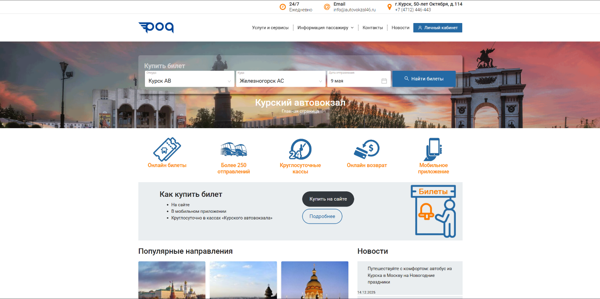
Рисунок 1.2 - Интерфейс главной страницы регионального портала autovokzal46.ru

Обобщая результаты проведенного анализа, можно сделать вывод, что проектируемый веб-сайт центрального автовокзала должен стать синергией сильных сторон рассмотренных аналогов, исключая при этом их слабости. За фундаментальную основу необходимо взять подход регионального портала (Autovokzal46.ru), обеспечив пользователей четко структурированной, достоверной и исчерпывающей базой данных о локальных маршрутах, тарифах и правилах. Однако эта информационная база должна быть реализована в рамках современного, технологичного и адаптивного пользовательского интерфейса, вдохновленного лучшими практиками агрегатора Infobus.by. Приоритетной задачей становится разработка эргономичной формы поиска, внедрение понятной пошаговой системы онлайн-покупки билетов и создание «чистого» визуального пространства (без рекламного шума), что в совокупности позволит создать конкурентоспособный программный продукт, отвечающий всем требованиям современного пассажира.

1.2 Техническое задание
На основе изученных сайтов-аналогов было составлено техническое задание для курсового проекта. Главная цель — разработать современный, понятный и адаптивный веб-сайт центрального автовокзала, чтобы пассажирам было удобно смотреть расписание рейсов и покупать билеты онлайн с любого устройства.
Структурно сайт будет состоять из пяти связанных HTML-страниц. Главная страница (index.html) встретит пользователя формой быстрого поиска билетов, блоком с преимуществами автовокзала, простой инструкцией по покупке и отзывами пассажиров. Страница расписания (schedule.html) будет выводить список всех доступных маршрутов с указанием времени отправления, цены и типа автобуса, а также содержать фильтры для удобного поиска нужного рейса. Страница «О нас» (about.html) включит в себя текстовую информацию о самом предприятии, небольшую статистику и фотогалерею инфраструктуры. На странице контактов (contacts.html) разместятся телефон, почта, интерактивная форма обратной связи и фотография здания (или карта), чтобы вокзал было легко найти. Пятая страница — «Информация пассажиру» (info.html). Там расположится раздел с ответами на частые вопросы (FAQ), который планируется сделать в виде раскрывающегося списка (аккордеона), чтобы сэкономить место и не перегружать страницу сплошным текстом.
Что касается программного функционала, сайт должен быть интерактивным, для чего будет использоваться язык JavaScript. Одной из главных задач является создание модального окна для оформления билета, которое будет плавно появляться поверх текущей страницы при клике на кнопку, не требуя ее перезагрузки. Также необходимо реализовать клиентскую проверку (валидацию) всех форм обратной связи и поиска, чтобы пользователь не мог отправить пустые поля или некорректные данные. Еще одной важной технической задачей будет динамическая подгрузка данных (например, карточек с рейсами) из отдельного внешнего файла формата XML с помощью технологии Fetch API. Это продемонстрирует навыки работы с данными и клиент-серверной архитектурой.
Из нефункциональных требований самым важным является адаптивность интерфейса. Сайт должен одинаково хорошо смотреться и работать как на большом мониторе компьютера, так и на экране мобильного телефона. Для этого при верстке будут активно применяться технологии Flexbox, CSS Grid и медиа-запросы (@media). Сам HTML-код должен быть написан по стандартам HTML5 с использованием семантических тегов (таких как header, footer, section, nav). Для написания стилей выбран препроцессор SCSS — он позволяет использовать переменные для фирменных цветов и делает структуру кода более аккуратной и логичной, чтобы не копировать одни и те же стили много раз. В итоге весь SCSS-код будет компилироваться в один обычный CSS-файл, чтобы сайт загружался максимально быстро и корректно отображался во всех современных браузерах (Google Chrome, Safari, Firefox).

1.3 Выбор средств реализации программного продукта
Для разработки сайта автовокзала я выбрал базовые, но при этом самые актуальные веб-технологии. Они позволяют создать быстрый, красивый и удобный ресурс без использования тяжеловесных конструкторов или сложных фреймворков, что отлично подходит для задач курсового проекта.
Основной каркас всех пяти страниц написан на языке гипертекстовой разметки HTML5. Чтобы код был современным и грамотным, я использовал семантические теги (такие как <header>, <footer>, <section>, <nav>, <article>). Это не только делает код более понятным для других разработчиков, но и помогает поисковым системам (Яндекс или Google) лучше считывать структуру сайта.
Для визуального оформления (дизайна) я решил использовать не обычный CSS, а препроцессор SCSS. Он гораздо удобнее, так как позволяет использовать переменные. Например, я один раз задал фирменный фиолетовый и голубой цвета в переменных, и потом просто подставлял их в нужные места. Если цвет автовокзала поменяется, мне нужно будет изменить всего одну строчку кода, а не искать этот цвет по всем файлам. Кроме того, SCSS позволяет разбивать стили на логические блоки, которые затем автоматически компилируются (собираются) в один общий файл style.css. Благодаря этому сайт загружается очень быстро.
Чтобы сайт не был статичным и скучным, я добавил интерактивность с помощью JavaScript (Vanilla JS) чистого языка без подключения сторонних библиотек. На JavaScript написана логика открытия и закрытия модального окна покупки билета, раскрывающиеся списки частых вопросов (аккордеон) и проверка (валидация) форм. Например, скрипт следит за тем, чтобы пользователь не отправил форму обратной связи, если забыл ввести свой e-mail.
Одной из интересных технических задач стала работа с данными. Чтобы не прописывать расписание рейсов прямо в HTML-коде, я решил вынести его в отдельный файл формата XML. С помощью встроенной в JavaScript технологии Fetch API сайт умеет обращаться к этому файлу, забирать оттуда данные и автоматически строить карточки рейсов на экране. Это сильно упрощает обновление расписания в будущем.
В качестве главного инструмента для написания кода я использовал редактор Visual Studio Code. Для ускорения работы в него были установлены полезные расширения: Live Server (позволяет видеть изменения на сайте сразу после сохранения файла) и Live Sass Compiler (для перевода SCSS в обычный CSS). Подбор цветов, подготовка иконок (в формате SVG) и фотографий проводились с использованием доступных графических редакторов.

1.4 Вывод
В первой главе курсового проекта была обоснована актуальность создания современного веб-сайта для центрального автовокзала. В наше время пассажирам важно иметь возможность быстро найти нужный рейс, узнать расписание и купить билет с телефона или компьютера, не тратя время на поездку в кассу.
В ходе работы мы проанализировали два существующих сайта-аналога с разным подходом к дизайну и функционалу. Это помогло понять, какие частые ошибки не стоит допускать при разработке (например, перегруженность сплошным текстом и отсутствие адаптивности под смартфоны), и какие удачные решения обязательно нужно позаимствовать (удобная и заметная форма поиска билетов).
На основе этого анализа было составлено четкое техническое задание. Мы определили, что будущий сайт будет состоять из пяти основных страниц, охватывающих все потребности пассажира. Для реализации этих задач был выбран набор современных, но надежных технологий: HTML5 для правильной структуры, препроцессор SCSS для удобного написания и оформления стилей, чистый JavaScript для добавления интерактивности (модальные окна, проверка форм) и формат XML для хранения данных о рейсах.
Таким образом, в данной главе мы полностью подготовили теоретическую и техническую базу для нашего проекта. Сформулированные требования, продуманная структура страниц и выбранные инструменты позволяют нам уверенно перейти к следующему этапу работы — практической разработке интерфейса и написанию программного кода веб-сайта.

2. Проектирование страниц веб-сайта

2.1 Выбор способа вёрстки
Для разработки сайта центрального автовокзала был выбран подход адаптивной верстки (Responsive Web Design). Это означает, что веб-страницы автоматически подстраивают свои размеры и расположение элементов под экран любого устройства, будь то широкоформатный монитор компьютера, планшет или мобильный телефон. Выбор этого способа обусловлен спецификой проекта: пассажиры очень часто ищут расписание рейсов или покупают билеты прямо на ходу, используя смартфоны, поэтому мобильная версия сайта должна быть такой же удобной, как и десктопная.
В качестве основных инструментов для построения структуры страниц были выбраны современные технологии CSS: Flexbox и CSS Grid.
Технология Flexbox (Flexible Box Layout) применялась для выравнивания элементов в одном направлении (в строку или в колонку). С помощью Flexbox в проекте реализованы:
Шапка сайта (header) и подвал (footer), где логотип, навигационное меню и контакты должны располагаться на одной линии с равными отступами.
Формы поиска и обратной связи. Технология позволяет полям ввода и кнопкам автоматически растягиваться на нужную ширину и выравниваться по высоте, независимо от количества текста внутри.
Выравнивание иконок и текста внутри информационных карточек.
Технология CSS Grid Layout использовалась там, где требовалось создать строгую двумерную сетку (ряды и колонки одновременно). В данном проекте Grid применялся для:
Создания сетки фотогалереи на странице «О нас».
Организации блоков со статистикой и карточек с преимуществами, чтобы они ровно выстраивались в несколько колонок на большом экране и перестраивались в одну колонку на мобильном.
Для управления тем, как именно Flexbox и Grid меняют свое поведение на разных экранах, использовались медиа-запросы (@media). В CSS-коде (написанном с помощью SCSS) были прописаны контрольные точки (брейкпоинты), например, max-width: 768px для планшетов и телефонов. Когда ширина экрана пользователя становится меньше этого значения, медиа-запросы перестраивают структуру страницы: блоки, стоявшие в ряд, выстраиваются друг под друга (в колонку), размеры шрифтов немного уменьшаются, а кнопки становятся крупнее, чтобы по ним было удобно нажимать пальцем.
Использование связки Flexbox, Grid и медиа-запросов позволило создать надежную, гибкую верстку («резиновый» дизайн) без применения устаревших таблиц или плавающих элементов (float), обеспечив высокую скорость работы и правильное отображение сайта в любых браузерах.

2.2 Выбор стилевого оформления
Внешний вид (дизайн) сайта разрабатывался с упором на минимализм, чистоту и удобство использования. Для сайта автовокзала очень важно, чтобы пользователь не отвлекался на лишний визуальный шум, а мог сразу найти нужный рейс или прочитать информацию. Поэтому был выбран современный «плоский» дизайн (Flat Design) с элементами карточного интерфейса, где информация разбита на понятные прямоугольные блоки.
Цветовая палитра проекта построена на контрасте спокойных базовых и ярких акцентных оттенков. В качестве основного фирменного цвета был выбран глубокий темно-фиолетовый оттенок (#3B2A5D). В психологии цвета такие темные и насыщенные тона ассоциируются с надежностью, безопасностью и профессионализмом, что вызывает доверие у пассажиров транспортной компании. Этот цвет используется для шапки таблиц, главных кнопок и важных заголовков.
Дополнительным (акцентным) цветом стал яркий светло-голубой (#00A0FF). Он применяется для иконок, ссылок и эффектов при наведении курсора (hover-эффектов). Голубой цвет традиционно ассоциируется с путешествиями, чистым небом и скоростью, а также отлично привлекает внимание к тем элементам, на которые пользователю нужно нажать.
Для фоновых заливок используются классический белый (#ffffff) и мягкий светло-серый цвета (#f5f6f8). Чередование белых карточек и серого фона позволяет визуально разделить информацию (например, отделить форму поиска от списка рейсов), создавая на сайте много свободного пространства («воздуха»). Это делает интерфейс легким для восприятия.
Цвет основного текста — не чисто черный, а темно-серый (#333333). Чисто черный текст на идеально белом фоне создает слишком сильный контраст, от которого при долгом чтении расписания могут уставать глаза. Темно-серый оттенок решает эту проблему, делая чтение более комфортным.
В оформлении элементов (карточек рейсов, полей ввода, информационных блоков) активно используются мягкие полупрозрачные тени (свойство box-shadow) и небольшие скругления углов (свойство border-radius со значениями 6px и 12px). Тени помогают отделить важные карточки от фона, добавляя интерфейсу легкий объем, а скругленные углы делают дизайн более дружелюбным и современным, избавляя его от излишней строгости и острых линий.

2.3 Выбор шрифтового оформления
Для веб-сайта автовокзала самым важным критерием при выборе шрифта является его читабельность. Пассажирам нужно быстро находить глазами цифры в расписании, цены, контакты и названия остановок, поэтому сложные, декоративные или рукописные шрифты для такого проекта категорически не подходят.
В качестве основного шрифтового оформления был выбран строгий стиль без засечек (sans-serif). В CSS-коде проекта прописан следующий стек (набор) шрифтов: 'Segoe UI', Roboto, Helvetica, Arial.
Я решил использовать именно стандартные системные шрифты по двум главным причинам:
Скорость загрузки: Браузеру не нужно скачивать дополнительные тяжелые файлы шрифтов со сторонних сервисов (например, из Google Fonts). Сайт загружается мгновенно, что особенно важно для пользователей с медленным мобильным интернетом.
Универсальность: Система сама подберет лучший шрифт в зависимости от устройства пользователя. На компьютерах с Windows сайт будет отображаться фирменным шрифтом Segoe UI, на смартфонах Android — шрифтом Roboto, а на технике Apple — классической Helvetica. Все эти шрифты выглядят современно и отлично читаются с экранов.
Чтобы пользователю было легко ориентироваться на сайте, была выстроена понятная визуальная иерархия текста:
Основной текст (абзацы, описания, отзывы) имеет размер 14–16 пикселей. Это самый комфортный размер для чтения с экрана. Для основного текста также задан увеличенный межстрочный интервал (line-height: 1.5), чтобы строчки не слипались между собой и текст «дышал».
Заголовки секций (например, «Наши контакты» или «Хотите путешествовать дешевле?») сделаны крупными — от 28 до 42 пикселей. Они визуально разбивают страницу на понятные блоки.
Акценты и данные. Для самой важной информации, которую пассажир ищет в первую очередь (время отправления рейса, стоимость билета, надписи на кнопках), используется жирное начертание (font-weight: 600 или bold). Это помогает нужным цифрам и словам выделяться на фоне обычного текста, чтобы их можно было найти при беглом просмотре страницы.

2.4 Разработка логотипа
Логотип является главным визуальным идентификатором любого веб-сайта, поэтому его разработке было уделено особое внимание. Основная задача заключалась в создании лаконичного, современного и запоминающегося знака, который будет ассоциироваться с поездками, дорогами и транспортной надежностью.
Графическая часть логотипа выполнена в минималистичном стиле без избытка мелких деталей, чтобы знак оставался разборчивым как на большом мониторе компьютера, так и на маленьком экране смартфона. В цветовом оформлении графического элемента использованы фирменные цвета проекта - строгий темно-фиолетовый и акцентный светло-голубой. Такое сочетание поддерживает общий визуальный стиль сайта и психологически вызывает у пользователей чувство спокойствия и безопасности, что особенно важно для сферы пассажирских перевозок.
Помимо самой картинки (знака), логотип включает в себя текстовую часть. Она состоит из крупного, выделенного жирным шрифтом названия («ЦЕНТРАЛЬНЫЙ АВТОВОКЗАЛ») и небольшого подзаголовка, выполняющего роль слогана («Ваши путешествия начинаются здесь»). Текстовая часть намеренно не стала встраиваться в саму картинку, а была сверстана обычным текстом в HTML. Это очень полезно для SEO-оптимизации, так как поисковые роботы могут легко прочитать название автовокзала.
С технической точки зрения изображение логотипа сохранено в формате PNG с прозрачным фоном, что позволяет гармонично вписать его в белую шапку сайта и серый подвал. При верстке графический знак и текст были аккуратно выровнены друг относительно друга в одну линию с помощью технологии Flexbox. Еще одним важным решением для удобства пользователей (UX) стало то, что весь блок логотипа был обернут в тег ссылки. Таким образом, нажатие на логотип на любой странице сайта всегда возвращает пользователя на главную страницу (index.html). Это является классическим стандартом веб-разработки, к которому привыкли все пользователи интернета, и делает навигацию по ресурсу интуитивно понятной.

Рисунок 1.1 - Интерфейс главной страницы платформы infobus.by

2.5 Разработка пользовательских элементов
Разработка пользовательских элементов (User Interface, UI) — это создание тех частей веб-сайта, с которыми пассажир взаимодействует напрямую. К ним относятся кнопки, текстовые поля для ввода данных, навигационное меню и информационные карточки. Главная цель при их проектировании заключалась в том, чтобы сделать интерфейс отзывчивым, предсказуемым и визуально приятным для пользователя.
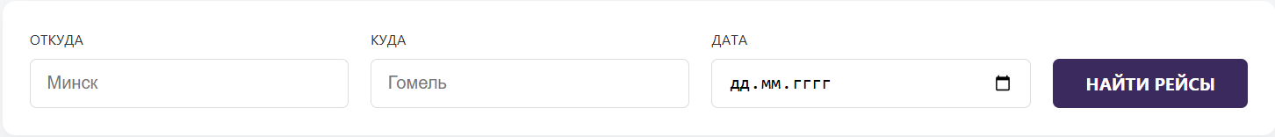
Основным элементом взаимодействия на сайте являются интерактивные кнопки (например, «Найти билет», «Подписаться» или «Отправить сообщение»). Чтобы сайт выглядел в едином стиле, для всех главных кнопок был написан общий CSS-класс (.btn-primary). В базовом состоянии кнопки залиты фирменным темно-фиолетовым цветом, а надписи на них выполнены белым жирным шрифтом, что обеспечивает отличную читабельность. Для придания современности углы кнопок слегка скруглены (на 6 пикселей). При наведении курсора мыши цвет кнопки плавно меняется на акцентный ярко-голубой — эта визуальная обратная связь дает пользователю понять, что элемент активен и на него можно нажать.
Рисунок 2.1 - Внешний вид пользовательских форм и кнопок
Особое внимание было уделено формам ввода данных. Поля, куда пассажир должен вводить текст (например, e-mail или город отправления), изначально имеют аккуратную светло-серую рамку. Внутри каждого поля серым цветом написан текст-подсказка (placeholder), объясняющий, что именно нужно ввести. Для улучшения пользовательского опыта (UX) был добавлен эффект фокуса (:focus): когда человек кликает по полю, чтобы начать печатать текст, рамка этого поля подсвечивается фирменным цветом. Это помогает пользователю не потеряться на экране и четко видеть, с каким элементом он сейчас работает.
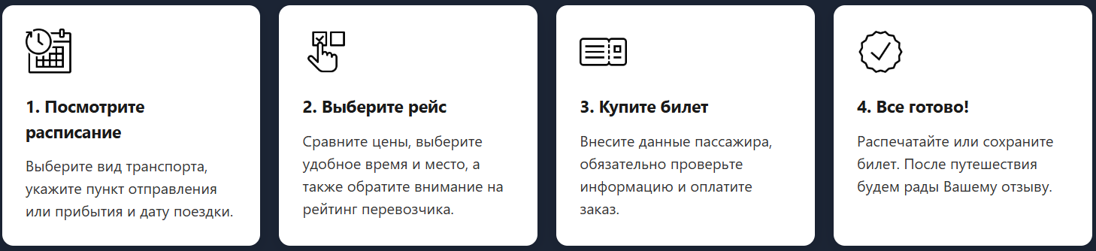
Навигационное меню в шапке сайта реализовано в виде текстовых ссылок. Чтобы человек всегда понимал, в каком разделе он сейчас находится, активная вкладка (например, страница «Контакты», если пользователь находится на ней) выделяется небольшим подчеркиванием снизу. Остальные ссылки в меню при наведении на них курсора меняют свой цвет с темно-серого на фирменный фиолетовый.
Рисунок 2.2 — Оформление информационных блоков
Сама информация на сайте (преимущества, отзывы, расписание рейсов) организована по принципу «карточного» дизайна. Каждая смысловая единица помещена в отдельный прямоугольный блок - карточку. Карточки имеют белый фон и отбрасывают очень легкую, полупрозрачную тень (box-shadow), которая визуально приподнимает их над светло-серой подложкой сайта. Такое решение помогает разделить большие объемы информации на логические части, благодаря чему пользователю гораздо проще изучать список рейсов или читать текст.

2.6 Разработка спецэффектов
В современной веб-разработке анимации и визуальные спецэффекты используются не просто для красоты, а для того, чтобы сделать интерфейс сайта более «живым», отзывчивым и понятным. При разработке проекта автовокзала стояла задача не перегружать страницы сложными и тяжелыми анимациями, чтобы сайт продолжал работать быстро даже на слабых устройствах. Поэтому спецэффекты применялись только там, где они действительно помогают улучшить пользовательский опыт.
Самым базовым, но очень важным визуальным эффектом стало плавное изменение состояния элементов при наведении на них курсора мыши (hover-эффекты). В CSS-коде для всех кнопок, ссылок в меню и полей ввода было добавлено свойство transition (например, со значением 0.3s ease). Благодаря этому свойству элементы не «дергаются» и не меняют свой цвет резко. Когда пользователь наводит мышку на главную кнопку, ее цвет меняется с фиолетового на голубой очень мягко и плавно, что делает взаимодействие с сайтом более приятным.
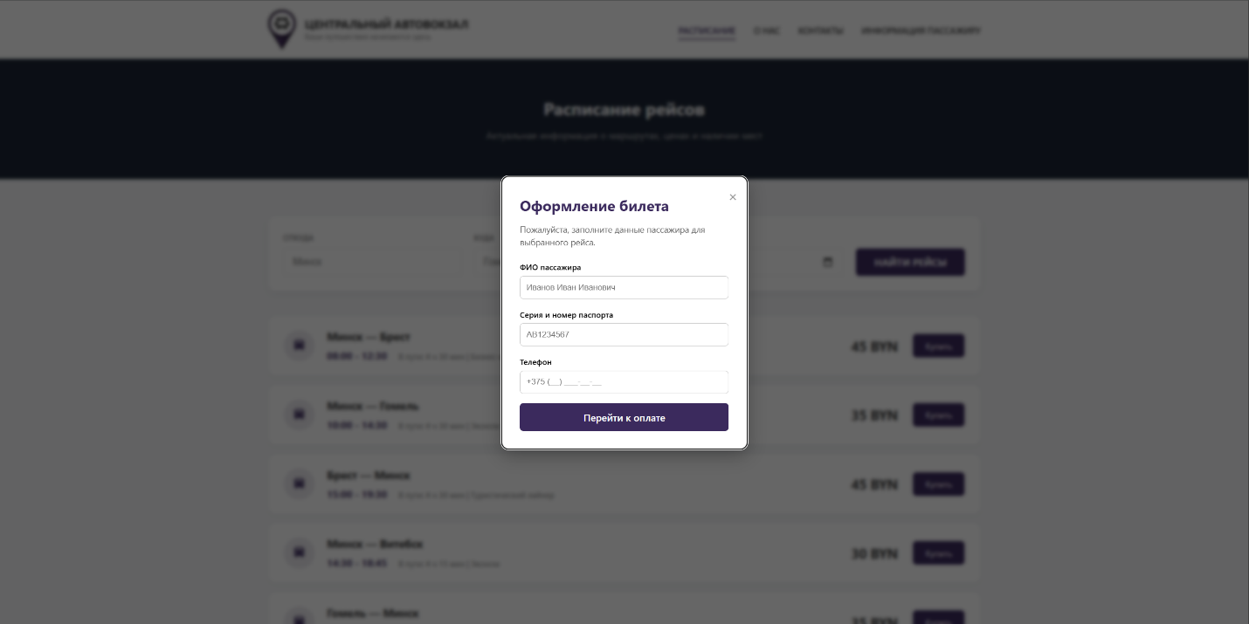
Главным сложным интерактивным спецэффектом на сайте является всплывающее модальное окно для оформления билета. Логика его работы написана на языке JavaScript. Когда пассажир в таблице расписания нажимает кнопку «Купить билет», сайт не перенаправляет его на новую вкладку. Вместо этого основная страница сайта плавно затемняется полупрозрачным темным фоном, а поверх нее аккуратно появляется белая карточка с формой покупки. Этот эффект позволяет пользователю сфокусироваться на вводе данных, не теряя при этом из виду само расписание на заднем фоне.
Рисунок 2.3 — Всплывающее модальное окно покупки билета
Еще один полезный динамический эффект реализован на странице «Информация пассажиру», где собран раздел часто задаваемых вопросов (FAQ). Так как правил перевозки и ответов на вопросы достаточно много, выводить их на экран длинным сплошным текстом было бы неудобно для чтения. Для решения этой проблемы с помощью JavaScript был реализован эффект «аккордеона».
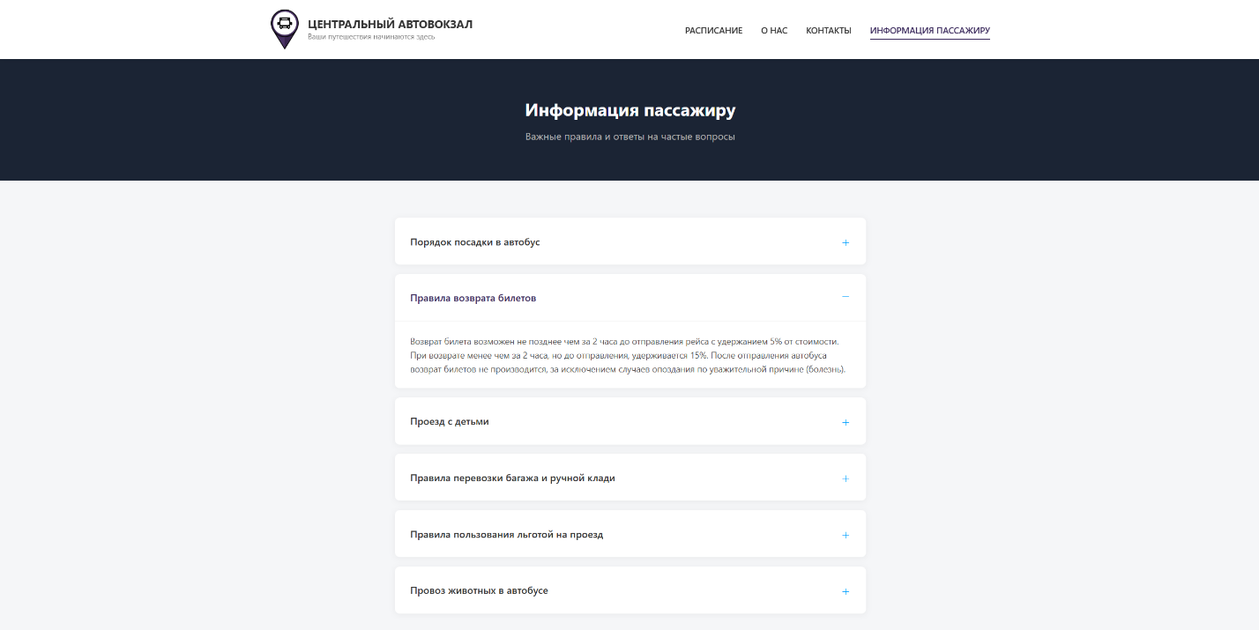
Изначально на странице видны только прямоугольные блоки с заголовками вопросов. Если пользователь кликает на интересующий его вопрос, блок плавно раскрывается вниз, показывая текст ответа, а специальная иконка-стрелочка поворачивается, указывая на то, что вкладка открыта. Повторный клик так же плавно скрывает текст. Этот спецэффект позволяет сэкономить много места на экране и делает страницу очень аккуратной и структурированной.
Рисунок 2.4 — Интерактивный эффект «аккордеона» в разделе информации

2.7 Вывод
Во второй главе курсового проекта был полностью продуман и спроектирован внешний вид будущего веб-сайта центрального автовокзала. Главной задачей на этом этапе было сделать интерфейс не только визуально приятным, но и максимально понятным и удобным для любого пассажира, независимо от его опыта работы с компьютером.
Для достижения этой цели был выбран адаптивный способ верстки (с активным использованием технологий Flexbox и Grid). Это гарантирует, что сайт будет правильно отображаться и сохранять все свои функции как на больших мониторах, так и на маленьких экранах мобильных телефонов. Само визуальное оформление построено на принципах минимализма (Flat Design). Мы использовали строгий фиолетовый цвет как основу для создания ощущения надежности, а яркий голубой оттенок — для акцентов на кнопках и важных ссылках.
Чтобы текст расписания и правил легко читался, были подобраны стандартные современные шрифты без засечек, которые не требуют дополнительного скачивания и не замедляют загрузку страниц. Также были детально продуманы все пользовательские элементы: разработан лаконичный логотип-ссылка, созданы удобные формы ввода с подсказками и спроектирован «карточный» дизайн с легкими тенями для логичного разделения информации на экране.
Чтобы оживить сайт и сделать работу с ним более приятной, были добавлены аккуратные спецэффекты: плавные изменения цвета кнопок при наведении курсора, удобное всплывающее (модальное) окно для процесса покупки билета и раскрывающийся «аккордеон» для раздела с частыми вопросами. Все эти эффекты реализованы без использования тяжелых сторонних библиотек, что позволило сохранить высокую скорость работы сайта.
В результате мы спроектировали современный, быстрый и отзывчивый пользовательский интерфейс. Принятые визуальные и технические решения полностью отвечают требованиям технического задания, делают сайт удобным для пассажиров и формируют отличную базу для завершения практической части курсового проекта.

3. Реализация структуры веб-сайта.

3.1 Структура HTML-документа.
HTML-документ — это основа любой веб-страницы. При разработке сайта автовокзала я использовал стандарт HTML5. Главной задачей было сделать код семантически правильным. Это значит, что вместо обычных блоков <div> для всего подряд, я применял специальные смысловые теги. Благодаря этому поисковые системы и браузеры лучше понимают структуру сайта.
Базовая структура (каркас) одинакова для всех пяти страниц проекта. Она представлена в листинге 3.1.
<!DOCTYPE html>
<html lang="ru">
<head>
<meta charset="UTF-8">
<meta name="viewport" content="width=device-width, initial-scale=1.0">
<title>Центральный Автовокзал - Главная</title>
<link rel="stylesheet" href="scss/style.css">
</head>
<body>

<header class="header">
<!-- Содержимое шапки сайта -->
</header>

<main>
<!-- Основное содержимое страницы -->
</main>

<footer class="footer">
<!-- Содержимое подвала -->
</footer>

<script src="js/main.js"></script>
</body>
</html>
Листинг 3.1 — Базовая структура HTML-документа
В самой первой строке стоит <!DOCTYPE html>, что указывает браузерам на использование современных стандартов HTML5. В теге <html> прописан атрибут lang="ru", чтобы система понимала, что текст на сайте написан на русском языке. Внутри технического блока <head> обязательно добавлен мета-тег viewport. Он отвечает за адаптивность: без него сайт бы выглядел очень мелко на экране мобильного телефона. Само видимое содержимое логически разделено на шапку (<header>), основной уникальный контент (<main>) и подвал (<footer>). Скрипты подключаются перед самым закрытием тега <body>, чтобы сайт загружался быстрее.
В верхней части каждой страницы располагается шапка сайта. Ее структура показана в листинге 3.2.
<header class="header">
<div class="container header-inner">
<a href="index.html" class="logo">
<img src="materials/Group 3.png" alt="Логотип">
<div class="logo-text">
<span class="logo-title">ЦЕНТРАЛЬНЫЙ АВТОВОКЗАЛ</span>
<span>Ваши путешествия начинаются здесь</span>
</div>
</a>

<button class="burger-menu" aria-label="Открыть меню">
<span></span>
<span></span>
<span></span>
</button>

<nav class="main-nav">
<ul>
<li><a href="schedule.html">РАСПИСАНИЕ</a></li>
<li><a href="about.html">О НАС</a></li>
<li><a href="contacts.html">КОНТАКТЫ</a></li>
<li><a href="info.html">ИНФОРМАЦИЯ ПАССАЖИРУ</a></li>
</ul>
</nav>
</div>
</header>
Листинг 3.2 — Структура шапки веб-сайта
Логотип и его текстовое название обернуты в тег гиперссылки <a> с указанием пути на главную страницу (href="index.html"). Это позволяет пользователю удобно возвращаться в начало сайта из любого раздела. Само навигационное меню помещено в семантический тег <nav> и сделано в виде маркированного списка <ul>. Также в шапку добавлена кнопка <button class="burger-menu">, которая используется для открытия меню на смартфонах.
Внутри тега <main> контент разбивается на секции. Если внутри секции есть независимые информационные блоки, применяется тег <article>. Пример с главной страницы показан в листинге 3.3.
<section class="advantages bg-dark">
<div class="container">
<h2 class="section-title">Наши преимущества</h2>
<div class="advantages-grid">
<article class="adv-card">
<div class="icon-wrapper">
<img src="materials/icons8-online-shopping-100.png" alt="Билеты онлайн">
</div>
<h3>Все билеты доступны онлайн</h3>
<p>Больше никаких очередей! Любой билет можно купить на сайте...</p>
</article>
<!-- Другие карточки преимуществ -->
</div>
</div>
</section>
Листинг 3.3 — Использование семантических тегов section и article
Использование тега <article> для карточек преимуществ подчеркивает, что это самодостаточный блок контента, внутри которого есть своя иконка, заголовок <h3> и абзац с описанием <p>.
Для создания интерактивных элементов не всегда нужен сложный JavaScript. На странице информации для пассажиров (info.html) был реализован раскрывающийся список частых вопросов с помощью нативных возможностей HTML5 (листинг 3.4).
<div class="accordion">
<details>
<summary>Порядок посадки в автобус</summary>
<div class="details-content">
<p>Посадка пассажиров начинается за 15 минут до отправления автобуса...</p>
</div>
</details>

<details>
<summary>Правила возврата билетов</summary>
<div class="details-content">
<p>Возврат билета возможен не позднее чем за 2 часа до отправления рейса...</p>
</div>
</details>
</div>
Листинг 3.4 — Структура интерактивного аккордеона
Связка тегов <details> и <summary> создает удобный блок. Тег <summary> работает как видимый заголовок, на который можно нажать, а содержимое внутри <details> скрыто по умолчанию и плавно появляется только при клике. Это очень экономит место на странице.
Наконец, для создания всплывающих окон (например, при покупке билета или отправке формы обратной связи) был использован специальный тег <dialog> (листинг 3.5).
<dialog id="ticketModal" class="modal">
<div class="modal-content">
<button class="close-modal" id="closeModalBtn" aria-label="Закрыть окно">&times;</button>
<h2>Оформление билета</h2>
<p>Пожалуйста, заполните данные пассажира для выбранного рейса.</p>
<form id="purchaseForm">
<div class="form-group">
<label for="passengerName">ФИО пассажира</label>
<input type="text" id="passengerName" placeholder="Иванов Иван Иванович" required>
</div>
<!-- Другие поля ввода -->
<button type="submit" class="btn-primary btn-full">Перейти к оплате</button>
</form>
</div>
</dialog>
Листинг 3.5 — Структура всплывающего модального окна
Тег <dialog> — это современный способ делать модальные окна прямо в HTML. Внутри окна расположена кнопка закрытия окна и форма <form> с полями ввода <input>, обязательными для заполнения (атрибут required). Чтобы текстовая подсказка была связана с полем ввода, используется тег <label> с атрибутом for, который ссылается на id конкретного поля.

3.2 Добавление таблиц стилей SCSS и CSS
Для визуального оформления всех страниц веб-сайта, включая настройку цветовых схем, шрифтов, отступов, анимаций и позиционирования элементов, применялись каскадные таблицы стилей. Однако для оптимизации процесса разработки, исключения дублирования кода и создания более логичной структуры был использован CSS-препроцессор SCSS.
Использование SCSS предоставило ряд важных преимуществ, недоступных в базовом CSS:
Использование переменных: В начале файла были объявлены глобальные переменные для хранения фирменных цветов проекта, таких как базовый фиолетовый ($primary-color: #3B2A5D) и акцентный голубой ($accent-color: #00A0FF), а также для хранения шрифтов и радиусов скругления. Это позволяет централизованно управлять дизайном всего сайта.
Использование примесей (миксинов): Для часто повторяющихся наборов правил, таких как выравнивание элементов через Flexbox, были созданы миксины @mixin flex-between и @mixin flex-center. Это значительно сократило объем кода.
Вложенность селекторов: SCSS позволил вкладывать стили дочерних элементов внутрь родительских (например, стили ссылок a внутри навигации .main-nav), что сделало код более читаемым и структурированным.
Фрагмент исходного кода SCSS с использованием переменных и миксинов представлен в листинге 3.6.
// 1. ПЕРЕМЕННЫЕ И МИКСИНЫ
$primary-color: #3B2A5D; // Фиолетовый (кнопки, лого)
$accent-color: #00A0FF; // Голубой (акценты, кнопка подписки)
$bg-dark: #1b2434; // Темно-синий фон
$text-dark: #333333;
$text-light: #ffffff;
$border-radius: 12px;
$transition: all 0.3s ease;

@mixin flex-between {
display: flex;
justify-content: space-between;
align-items: center;
}

// Пример использования вложенности
.header {
background: #ffffff;
padding: 15px 0;

.header-inner {
@include flex-between; // Использование миксина
}
}
Листинг 3.6 — Использование переменных, миксинов и вложенности в SCSS
Особое внимание при написании стилей было уделено адаптивности интерфейса (Responsive Web Design). Для того чтобы карточки с преимуществами, отзывами и шагами покупки корректно отображались на любых экранах, применялась технология CSS Grid с автоматическим расчетом колонок. Правило grid-template-columns: repeat(auto-fit, minmax(250px, 1fr)); позволяет браузеру самостоятельно определять, сколько карточек поместится в один ряд, и переносить их на новую строку, если ширины экрана недостаточно.
Для управления более сложным поведением элементов на мобильных устройствах (смартфонах и планшетах) использовались медиа-запросы @media. В листинге 3.7 показано, как скомпилированный CSS-код обрабатывает адаптивность формы поиска билетов на экранах шириной менее 768 пикселей.
/* Базовые стили формы для компьютеров */
.hero .search-form {
background: rgba(255, 255, 255, 0.95);
padding: 20px;
border-radius: 12px;
display: flex;
gap: 15px;
align-items: flex-end;
max-width: 900px;
}

/* Адаптивность формы для мобильных устройств */
@media (max-width: 768px) {
.hero .search-form {
flex-direction: column;
align-items: stretch;
}
.hero .search-form .btn-submit {
height: auto;
margin-top: 10px;
}
}
Листинг 3.7 — Применение медиа-запросов для адаптивной верстки в скомпилированном CSS
Браузеры не умеют напрямую считывать код, написанный на SCSS. Поэтому в процессе разработки написанный SCSS-код автоматически компилировался в стандартный файл таблиц стилей, где все миксины и переменные преобразовывались в обычные значения цветов и свойства CSS. Именно этот итоговый, оптимизированный CSS-файл подключался к HTML-документам для оформления веб-сайта.

3.3 Использование стандартов XML (SVG)
Для обеспечения гибкости и удобства поддержки веб-сайта в курсовом проекте активно применяются стандарты XML (eXtensible Markup Language). В рамках разработанного ресурса этот формат используется в двух главных направлениях: в качестве легковесной базы данных для хранения контента и для вывода векторной графики.
Чтобы не прописывать регулярно меняющуюся информацию (например, время рейсов или новые комментарии) жестко в HTML-коде, данные были вынесены в отдельные структурированные XML-файлы:
Файл schedule.xml выполняет роль базы данных расписания автовокзала. Внутри корневого элемента <schedule> располагаются отдельные рейсы, заключенные в теги <route>. В каждом таком блоке прописаны подробные данные: пункт отправления (<departure>), пункт назначения (<arrival>), время отправления и прибытия (<time_start>, <time_end>), длительность пути (<duration>), стоимость билета (<price>) и класс транспортного средства (<bus_type>).
Структура данного файла представлена в листинге 3.9.
<?xml version="1.0" encoding="UTF-8"?>
<schedule>
<route>
<id>101</id>
<departure>Минск</departure>
<arrival>Брест</arrival>
<time_start>08:00</time_start>
<time_end>12:30</time_end>
<duration>4 ч 30 мин</duration>
<price>45 BYN</price>
<bus_type>Бизнес-класс</bus_type>
</route>
<!-- Остальные маршруты -->
</schedule>
Листинг 3.9 — Фрагмент файла базы данных расписания schedule.xml
Файл reviews.xml содержит информацию об отзывах пассажиров. Его структура включает корневой тег <reviews>, внутри которого находятся элементы <review> с информацией об имени автора (<author>), дате публикации (<date>), текстовом содержании отзыва (<text>), выставленной оценке (<rating>) и перевозчике (<carrier>).
Пример организации данных об отзывах показан в листинге 3.10.
<?xml version="1.0" encoding="UTF-8"?>
<reviews>
<review>
<id>1</id>
<author>Екатерина</author>
<date>25.04.2026</date>
<text>Водитель останавливался на каждой остановке, несмотря на то, что в транспорте уже не было свободных мест...</text>
<rating>4.0</rating>
<carrier>ИП Лебедев И.Н. г. Витебск</carrier>
<route>Боровка - Витебск</route>
</review>
<!-- Остальные отзывы -->
</reviews>
Листинг 3.10 — Фрагмент файла с отзывами пассажиров reviews.xml
Использование отдельных XML-файлов позволяет четко отделить данные от визуального интерфейса. Теперь для обновления расписания администратору сайта достаточно отредактировать простой текстовый файл schedule.xml, не взаимодействуя с HTML-кодом и не рискуя случайно нарушить верстку веб-страниц.
Вторым важным применением стандарта XML в проекте является внедрение иконок в формате SVG (Scalable Vector Graphics):
Формат SVG является языком разметки на основе XML, что позволяет описывать графические элементы не пикселями, а с помощью математических контуров и тегов, таких как <svg> и <path>.
В проекте SVG-иконки интегрированы непосредственно (инлайн) в HTML-код, например, в блоки с контактными данными на странице контактов и внутрь карточек рейсов, генерируемых скриптом.
Применение SVG гарантирует, что иконки будут идеально четкими при любом масштабировании на мобильных экранах, а также позволяет легко менять цвет иконок прямо в коде через атрибут fill (например, fill="#00A0FF" для применения фирменного голубого оттенка) без необходимости скачивать или редактировать дополнительные изображения.

3.4 Управление элементами DOM
Для обеспечения интерактивности веб-сайта и оживления пользовательского интерфейса применялся язык программирования JavaScript. Взаимодействие со структурой страниц осуществлялось через объектную модель документа (DOM — Document Object Model). Весь исполняемый код вынесен в отдельный файл main.js и обернут в слушатель события DOMContentLoaded, что гарантирует выполнение скриптов только после того, как браузер полностью загрузит и построит HTML-каркас страницы.
Одной из самых объемных задач при работе с DOM стала динамическая подгрузка и отрисовка контента из внешних XML-файлов (расписания и отзывов). Вместо того чтобы вручную дублировать карточки рейсов в HTML, скрипт использует технологию асинхронных запросов Fetch API для получения данных. Полученный XML-ответ преобразуется в объект с помощью встроенного класса DOMParser. Затем скрипт проходит циклом по полученным данным, формирует строку с HTML-разметкой и внедряет её в заранее подготовленный пустой контейнер на странице с помощью свойства innerHTML.
Пример реализации данного механизма для подгрузки расписания представлен в листинге 3.11.
const scheduleContainer = document.getElementById('schedule-container');

if (scheduleContainer) {
fetch('data/schedule.xml')
.then(response => response.text())
.then(data => {
const parser = new DOMParser();
const xmlDoc = parser.parseFromString(data, "text/xml");
const routes = xmlDoc.getElementsByTagName('route');

let htmlContent = '';

// Формирование HTML-разметки на основе XML-данных
for (let i = 0; i < routes.length; i++) {
const departure = routes[i].getElementsByTagName('departure')[0].textContent;
const price = routes[i].getElementsByTagName('price')[0].textContent;

htmlContent += `
<div class="route-card">
<h4>${departure}</h4>
<div class="price">${price}</div>
<button class="btn-buy dynamic-buy-btn">Купить</button>
</div>
`;
}

// Внедрение сформированного кода в DOM-дерево
scheduleContainer.innerHTML = htmlContent;
});
}
Листинг 3.11 — Динамическая генерация элементов DOM на основе данных XML
Другим важным аспектом работы с DOM является управление пользовательскими событиями (кликами, отправкой форм). С помощью методов document.getElementById и document.querySelector скрипт находит нужные элементы на странице (кнопки, формы, модальные окна) и привязывает к ним обработчики событий через addEventListener.
Например, управление всеми всплывающими окнами (форма покупки, уведомления об успехе) реализовано с использованием нативного API элемента <dialog>. В листинге 3.12 показано, как скрипт перехватывает отправку формы (submit), отменяет стандартную перезагрузку страницы (e.preventDefault()), скрывает окно покупки методом close() и показывает окно успешной заявки методом showModal().
const modal = document.getElementById('ticketModal');
const purchaseForm = document.getElementById('purchaseForm');
const paymentSuccessModal = document.getElementById('paymentSuccessModal');

// Обработка отправки формы "Перейти к оплате"
if (purchaseForm && paymentSuccessModal && modal) {
purchaseForm.addEventListener('submit', (e) => {
e.preventDefault(); // Отмена перезагрузки страницы
modal.close(); // Закрытие диалога оформления
paymentSuccessModal.showModal(); // Открытие окна об успехе
purchaseForm.reset(); // Очистка введенных данных в DOM
});
}
Листинг 3.12 — Управление модальными окнами и формами через DOM
Помимо сложных операций по генерации контента, манипуляции с DOM применялись для улучшения визуального опыта (UX). Например, для работы мобильного «бургер-меню» скрипт перехватывает клик по кнопке и использует свойство classList.toggle('active'), которое добавляет или удаляет соответствующий CSS-класс, заставляя меню плавно появляться или исчезать. Также скрипт анализирует текущий адрес страницы (window.location.pathname) и автоматически изменяет inline-стили активной ссылки в шапке сайта (задавая ей цвет и подчеркивание), чтобы пассажир всегда понимал, в каком разделе он сейчас находится.

